TRƯỜNG ĐẠI HỌC NGUYỄN TẤT THÀNH
KHOA CÔNG NGHỆ THÔNG TIN



ĐỒ ÁN CƠ SỞ

Tên đề tài: ỨNG DỤNG HỒI QUY TUYẾN TÍNH ĐỂ XUẤT RA ĐIỂM THỰC VÀ ĐIỂM DỰ ĐOÁN CỦA CÁC MÔN TOÁN, VĂN, ANH CỦA 1 TRƯỜNG HỌC

Giảng viên hướng dẫn: ĐẶNG NHƯ PHÚ
Sinh viên thực hiện: TỪ MINH CƯỜNG
MSSV: 2100010610
Khoá: 21
Ngành/ chuyên ngành: TRÍ TUỆ NHÂN TẠO

Tp HCM, tháng 9 năm 2023

TRƯỜNG ĐẠI HỌC NGUYỄN TẤT THÀNH
KHOA CÔNG NGHỆ THÔNG TIN

ĐỒ ÁN CƠ SỞ

Tên đề tài: ỨNG DỤNG HỒI QUY TUYẾN TÍNH ĐỂ XUẤT RA ĐIỂM THỰC VÀ ĐIỂM DỰ ĐOÁN CỦA CÁC MÔN TOÁN, VĂN, ANH CỦA 1 TRƯỜNG HỌC

Giảng viên hướng dẫn: ĐẶNG NHƯ PHÚ
Sinh viên thực hiện: TỪ MINH CƯỜNG
MSSV: 2100010610
Khoá: 21
Ngành/ chuyên ngành: TRÍ TUỆ NHÂN TẠO

Tp HCM, tháng 9 năm 2023

LỜI MỞ ĐẦU

Trong cuộc sống hiện nay với sự phát triển rất mạnh của công nghệ, trí tuệ nhân tạo (AI) đã trở thành một lĩnh vực nổi bật và mang lại những tiềm năng lớn cho sự phát triển của xã hội. Cùng với sự phổ biến của máy tính và khả năng tính toán mạnh mẽ, trí tuệ nhân tạo đã trở thành một công cụ mạnh mẽ để phân tích dữ liệu, dự đoán, và giải quyết các vấn đề phức tạp.
Đồ án cơ sở trí tuệ nhân tạo này nhằm mục đích khám phá và ứng dụng các thuật toán và kỹ thuật trí tuệ nhân tạo để giải quyết một vấn đề cụ thể. Chúng ta sẽ tìm hiểu và áp dụng các phương pháp học máy và các thuật toán khác để xử lý dữ liệu và đưa ra dự đoán.
Đồ án này không chỉ giúp chúng ta áp dụng kiến thức về trí tuệ nhân tạo vào thực tế, mà còn giúp chúng ta hiểu rõ hơn về quá trình xây dựng mô hình, đánh giá và ứng dụng của trí tuệ nhân tạo trong lĩnh vực dự đoán và phân tích dữ liệu. Đồng thời, đồ án cũng mở ra cánh cửa cho việc nghiên cứu và phát triển các phương pháp và ứng dụng trí tuệ nhân tạo trong tương lai.
Chúng ta sẽ bắt đầu với việc thu thập và tiền xử lý dữ liệu, sau đó xây dựng và đánh giá mô hình hồi quy tuyến tính. Hy vọng rằng đồ án này sẽ mang lại những kiến thức bổ ích và trải nghiệm thực tế trong lĩnh vực trí tuệ nhân tạo.
Đồ án này tập trung vào việc sử dụng hồi quy tuyến tính để dự đoán điểm của các môn Toán, Văn, Anh dựa trên dữ liệu của một trường học. Hồi quy tuyến tính là một thuật toán đơn giản và phổ biến trong lĩnh vực học máy, nó giúp chúng ta tìm ra mối quan hệ tuyến tính giữa các biến độc lập và biến phụ thuộc. Bằng cách xây dựng mô hình hồi quy tuyến tính và sử dụng dữ liệu huấn luyện, chúng ta có thể dự đoán điểm dự kiến của các môn học dựa trên điểm thực tế.

TRƯỜNG ĐẠI HỌC NGUYỄN TẤT THÀNH  KHOA CÔNG NGHỆ THÔNG TIN | CỘNG HÒA XÃ HỘI CHỦ NGHĨA VIỆT NAM  Độc lập – Tự do – Hạnh phúc

NHIỆM VỤ ĐỒ ÁN MÔN HỌC
(Sinh viên phải đóng tờ này vào cuốn báo cáo)

Họ và tên: TỪ MINH CƯỜNG MSSV: 2100010610
Chuyên ngành: TRÍ TUỆ NHÂN TẠO Lớp: 21DTH1A
Email: 2100010610@nttu.edu.vn SĐT: 0868539217
Tên đề tài: Ứng dụng hồi quy tuyến tính để xuất ra điểm thực và điểm dự đoán của các môn Toán, Văn, Anh của 1 trường học.

Giảng viên giảng dạy: ThS. Đặng Như Phú
Thời gian thực hiện: 02/07/2023 đến 28/09/2023
Nhiệm vụ/nội dung (mô tả chi tiết nội dung, yêu cầu, phương pháp… ):
- Mục tiêu
+ Tìm hiểu và áp dụng các kỹ thuật cơ bản của Trí tuệ nhân tạo để dự đoán dựa trên các yếu tố của đầu vào.
+ Hiểu được quy trình xây dựng mô hình, huấn luyện và đánh giá mô hình trong Trí tuệ nhân tạo.

- Phạm vi
+ Thu thập dữ liệu liên quan đến ứng dụng hồi quy tuyến tính để xuất ra điểm thực và điểm dự đoán của các môn Toán, Văn, Anh của 1 trường học
+ Tiến hành tiền xử lý dữ liệu để chuẩn bị cho việc huấn luyện mô hình.
+ Xây dựng mô hình dự đoán bằng các phương pháp học máy cơ bản (ví dụ: hồi quy tuyến tính).

- Yêu cầu
1. Thu thập dữ liệu và tiền xử lý:
- Thu thập tập dữ liệu và các yếu tố liên quan đến ứng dụng hồi quy tuyến tính để xuất ra điểm thực và điểm dự đoán của các môn Toán, Văn, Anh của 1 trường học .
- Tiến hành tiền xử lý dữ liệu để loại bỏ nhiễu và chuẩn hóa.

2. Xây dựng mô hình dự đoán:
- Xây dựng mô hình học máy cơ bản (ví dụ: hồi quy tuyến tính) để dự đoán dựa trên các yếu tố đã chọn.

3. Huấn luyện và đánh giá mô hình:
- Tách tập dữ liệu thành tập huấn luyện và tập kiểm tra.

- Huấn luyện mô hình trên tập huấn luyện và đánh giá hiệu suất trên tập kiểm tra.

4. Thực hiện ứng dụng:
- Xây dựng ứng dụng đơn giản cho phép người dùng nhập thông tin và dự đoán kết quả.

5. Báo cáo đồ án:
- Viết báo cáo về quy trình thực hiện, kết quả đạt được và đánh giá mô hình.
- Chuẩn bị thuyết trình để trình bày kết quả đồ án.

Tiến độ dự kiến
- Tuần 1-2: Nghiên cứu lý thuyết và thu thập dữ liệu.
- Tuần 3-4: Tiền xử lý dữ liệu và xây dựng mô hình dự đoán.
- Tuần 5-6: Huấn luyện và đánh giá mô hình.
- Tuần 7-8: Xây dựng ứng dụng và tối ưu hóa.
- Tuần 9-10: Hoàn thiện báo cáo đồ án và nội dung thuyết trình.

Nội dung và yêu cầu đã được thông qua Bộ môn.

Tp.HCM, ngày 21 tháng 9 năm 2023
TRƯỞNG BỘ MÔN  (Ký và ghi rõ họ tên)  ThS. Đặng Như Phú | GIẢNG VIÊN GIẢNG DẠY  (Ký và ghi rõ họ tên)  ThS. Đặng Như Phú

LỜI CẢM ƠN
Em xin gửi lời cảm ơn chân thành và sự tri ân sâu sắc đối với các thầy cô của trường Đại học Nguyễn Tất Thành, đặc biệt là thầy Đặng Như Phú đã tận tình hướng dẫn cho em những thông tin, kiến thức, kĩ năng cần thiết để có thể hoàn thành bài báo cáo trên.
Trong quá trình tìm hiểu, thực hiện khó tránh khỏi những sai sót, kính mong các thầy cô bỏ qua. Đồng thời do trình độ lý luận cũng như kĩ năng và kiến thức còn hạn chế nên bài báo cáo không thể tránh khỏi những thiếu sót. Em rất mong nhận được những ý kiến của các thầy cô để em học thêm được nhiều kinh nghiệm và sẽ hoàn thành tốt hơn trong những bài báo cáo sau.
Sau cùng em xin kính chúc quý thầy cô dồi dào sức khỏe, niềm tin để tiếp tục thực hiện sứ mệnh cao đẹp truyền đạt kiến thức cho thế hệ mai sau và luôn thành công tốt đẹp trong công việc.

Sinh viên thực hiện

Từ Minh Cường

TRƯỜNG ĐẠI HỌC NGUYỄN TẤT THÀNH  TRUNG TÂM KHẢO THÍ | KỲ THI KẾT THÚC HỌC PHẦN  HỌC KỲ 3 NĂM HỌC 2022 - 2023

PHIẾU CHẤM THI ĐỒ ÁN
BM-ChT-11
Môn thi: Đồ án cơ sở trí tuệ nhân tạo
Lớp học phần: 21DTH1A
Sinh viên thực hiện : Từ Minh Cường
Ngày thi: 28/09/2023 Phòng thi: L.610
Đề tài báo cáo của sinh viên : Ứng dụng hồi quy tuyến tính để xuất ra điểm thực và điểm dự đoán của các môn Toán, Văn, Anh của 1 trường học.

Phần đánh giá của giảng viên (căn cứ trên thang rubrics của môn học):
Tiêu chí (theo CĐR HP) | Đánh giá của GV | Điểm tối đa | Điểm đạt được
Cấu trúc của báo cáo |  | 1
Nội dung
- Các nội dung thành phần |  | 6
- Lập luận |  | 2
- Kết luận |  | 0.5
Trình bày |  | 0.5
TỔNG ĐIỂM |  | 10
Giảng viên chấm thi
(ký, ghi rõ họ tên)

Đặng Như Phú

MỤC LỤC
LỜI MỞ ĐẦU i
LỜI CẢM ƠN ii
MỤC LỤC iii
DANH MỤC HÌNH v
KÍ HIỆU CÁC CỤM TỪ VIẾT TẮT vi
CHƯƠNG 1: CƠ SỞ LÝ THUYẾT 1
1.1 Học máy 1
1.1.1 Học máy là gì ? 1
1.1.2 Các loại học máy. 2
1.1.2.1 Học máy có giám sát (supervised learning) 2
1.1.2.2 Học không giám sát (unsupervised learning) 3
1.1.2.3 Học tăng cường (Reinforcement Learning - RL) 5
1.1.3 Ứng dụng của học máy. 6
1.1.4 Ưu điểm và nhược điểm 7
1.2 Các loại hồi quy 8
1.2.1 Hồi quy tuyến tính 8
1.2.2 Hồi quy k-nearest neighbors 10
1.2.3 Hồi quy logistic 11
1.2.4 Hồi quy Đa thức 13
1.3 Python 14
1.3.1 Python là gì ? 14
1.3.2 Một số đặc điểm của python 15
1.3.3 Ưu điểm và nhược điểm của Python 18
CHƯƠNG 2: PHÂN TÍCH YÊU CẦU 19
2.1 Yêu cầu đề bài 19
2.2 Phân tích yêu cầu đề bài 19
CHƯƠNG 3: XÂY DỰNG MÔ HÌNH 20
3.1 Các bước thực hiện mô hình 20
3.2 Các thư viện sử dụng 21
3.3 Quy trình thực hiện mô hình 22
CHƯƠNG 4: KẾT QUẢ THỰC NGHIỆM 23

CHƯƠNG 5: KẾT LUẬN VÀ HƯỚNG PHÁT TRIỂN 27
5.1 Kết quả đạt được 27
5.1.1 Kết quả mô hình 27
5.1.2 Đánh giá kết quả 29
5.2 Hạn chế của đề tài 30
TÀI LIỆU THAM KHẢO 31

DANH MỤC HÌNH

Hình 1-1: Học máy là gì 1
Hình 1-2: Học máy có giám sát 3
Hình 1-3: Học máy không giám sát 5
Hình 1-4: Ứng dụng của học máy 7
Hình 1-5: Hồi quy tuyến tính 9
Hình 1-6 :Hồi quy k-nearest neighbors 11
Hình 1-7: Hồi quy logistic 11
Hình 1-8: Hồi quy Đa thức 14
Hình 1-9: Python là gì 15
Hình 1-10: Bộ thông dịch 16
Hình 1-11: Mã nguồn mở 16
Hình 1-12: Miêu tả module và package 17
Hình 1-13: Xử lý ngoại lệ 17
Hình 1-14: Ưu điểm và nhược điểm của Python 18
Hình 3-1: Dữ liệu về file data 20
Hình 4-1: Khai báo thư viện sử dụng 23
Hình 4-2 : Xuất dữ liệu trong file 23
Hình 4-3: Lọc những dữ liệu cần thiết 24
Hình 4-4: Mô hình hồi quy tuyến tính 24
Hình 4-5: Hệ số 24
Hình 4-6: Sai số 25
Hình 4-7: Vẽ biểu đồ điểm thực và điểm dự đoán 25
Hình 4-8: Vẽ biểu đồ điểm thực và điểm dự đoán của môn Toán 25
Hình 4-9: Vẽ biểu đồ điểm thực và điểm dự đoán của môn Văn 26
Hình 4-10: Vẽ biểu đồ điểm thực và điểm dự đoán của môn Anh 26
Hình 5-1: Biểu đồ điểm thực và điểm dự đoán 27
Hình 5-2: Biểu đồ điểm thực và điểm dự đoán của môn Toán 28
Hình 5-3: Biểu đồ điểm thực và điểm dự đoán của môn Anh 28
Hình 5-4: Biểu đồ điểm thực và điểm dự đoán của môn Văn 29

KÍ HIỆU CÁC CỤM TỪ VIẾT TẮT

Chữ viết tắt | Ý nghĩa
ML | Machine learning
AI | Artificial Intelligence
RL | Reinforcement Learning

CHƯƠNG 1

CƠ SỞ LÝ THUYẾT

1.1 Học máy

1.1.1 Học máy là gì ?
- Học máy (Machine Learning) là một lĩnh vực trong khoa học máy tính và trí tuệ nhân tạo (AI) nghiên cứu và phát triển các thuật toán và mô hình để cho phép máy tính học hỏi và cải thiện hiệu suất trên một tập dữ liệu mà không cần được lập trình một cách cụ thể. Mục tiêu chính của học máy là phát triển các thuật toán và mô hình có khả năng tự điều chỉnh và cải thiện dự đoán hoặc quyết định dựa trên dữ liệu.


Hình 1-1: Học máy là gì

- Trong học máy, dữ liệu chính là nguyên liệu quan trọng để huấn luyện mô hình và dự đoán. Mô hình học từ dữ liệu và tương tác với nó để đưa ra dự đoán hoặc quyết định.
- Quá trình học trong học máy thường bao gồm:
+ Thu thập dữ liệu: Tập trung vào việc thu thập và chuẩn bị dữ liệu để có thể sử dụng cho huấn luyện mô hình.
+ Chọn mô hình: Lựa chọn kiểu mô hình hoặc thuật toán phù hợp cho bài toán cụ thể.
+ Huấn luyện: Sử dụng dữ liệu huấn luyện để điều chỉnh tham số của mô hình để nó học từ dữ liệu.
+ Đánh giá: Đánh giá hiệu suất của mô hình sử dụng dữ liệu kiểm tra.
+ Tinh chỉnh: Điều chỉnh mô hình hoặc tham số của nó để cải thiện hiệu suất.
+ Triển khai: Đưa mô hình vào sản xuất hoặc sử dụng thực tế.
- Đánh giá hiệu suất:
+ Để đánh giá hiệu suất của mô hình, học máy sử dụng các độ đo như sai số trung bình (mean squared error), độ chính xác (accuracy), độ nhạy (sensitivity), độ đặc hiệu (specificity), và nhiều độ đo khác tùy thuộc vào loại bài toán.
- Áp dụng và ứng dụng rộng rãi:
+ Học máy đã được áp dụng rộng rãi trong nhiều lĩnh vực như xử lý ảnh, xử lý ngôn ngữ tự nhiên, thị giác máy tính, dự đoán thời tiết, tài chính

1.1.2 Các loại học máy.
Có 3 loại ML phổ biến bao gồm học máy có giám sát (supervised learning), học không giám sát (unsupervised learning), học máy tăng cường (Reinforcement Learning - RL):

1.1.2.1 Học máy có giám sát (supervised learning)
- Là mô hình máy tính được huấn luyện dựa trên một tập dữ liệu huấn luyện chứa các cặp dữ liệu đầu vào và đầu ra đã biết trước.
- Mục tiêu của học giám sát là học mối quan hệ hoặc ánh xạ từ các đặc trưng đầu vào đến đầu ra mục tiêu, để sau đó có thể dự đoán đầu ra cho các dữ liệu mới mà mô hình chưa thấy trước đó.
- Dữ liệu huấn luyện: Là tập dữ liệu mà mô hình sẽ học từ. Mỗi điểm dữ liệu trong tập này bao gồm một hoặc nhiều biến đầu vào và một giá trị đầu ra.
- Biến đầu vào: Là các biến hoặc thuộc tính của dữ liệu đầu vào. Chúng có thể là dữ liệu số, chuỗi văn bản, hình ảnh, hoặc bất kỳ loại dữ liệu nào có thể mô tả đặc điểm của một điểm dữ liệu.
- Biến đầu ra: Lây là giá trị đầu ra được dự đoán hoặc gắn kèm với mỗi điểm dữ liệu đầu vào trong tập dữ liệu huấn luyện. Điều này có thể là một số thực (trong bài toán hồi quy) hoặc một lớp hoặc nhãn (trong bài toán phân loại).
- Mô hình học máy: Là một thuật toán hoặc cấu trúc máy tính được sử dụng để học mối quan hệ giữa biến đầu vào và biến đầu ra từ dữ liệu huấn luyện.
- Huấn luyện: Quá trình huấn luyện mô hình là việc điều chỉnh tham số của mô hình sao cho nó có khả năng dự đoán đúng các giá trị đầu ra trong tập dữ liệu huấn luyện. Điều này thường được thực hiện bằng cách tối ưu hóa một hàm mất mát hoặc hàm mục tiêu.
- Dự đoán: Sau khi mô hình đã được huấn luyện, nó có khả năng dự đoán giá trị đầu ra cho các điểm dữ liệu mới, mà không có nhãn, dựa trên mối quan hệ đã học từ dữ liệu huấn luyện.
- Đánh giá hiệu suất: Để đánh giá hiệu suất của mô hình, ta thường sử dụng các độ đo như sai số trung bình cho bài toán hồi quy hoặc độ chính xác cho bài toán phân loại. Điều này giúp xác định xem mô hình đã học từ dữ liệu một cách tốt hay không.
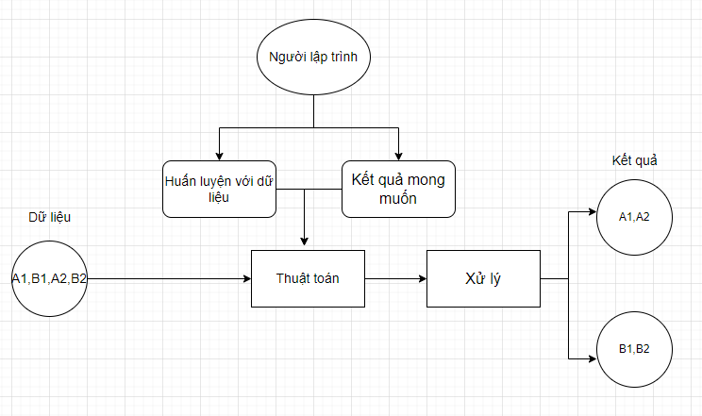
Hình 1-2: Học máy có giám sát

1.1.2.2 Học không giám sát (unsupervised learning)
- Là mô hình máy tính được huấn luyện trên tập dữ liệu mà không có đầu ra mục tiêu (không có nhãn) được cung cấp.
- Mục tiêu của học không giám sát là khám phá cấu trúc ẩn trong dữ liệu hoặc tạo ra một biểu diễn cấu trúc của dữ liệu.
- Dữ liệu không có nhãn: Trong học không giám sát, tập dữ liệu không đi kèm với thông tin nhãn hoặc đầu ra mong muốn. Thay vào đó, chỉ có các biến đầu vào.
- Mục tiêu chính: Mục tiêu của học không giám sát là tìm ra cấu trúc, mô hình, hoặc sự nhóm tập dữ liệu mà có thể ẩn trong dữ liệu đầu vào.
- Loại học máy không giám sát:
+ Học không giám sát chia thành các loại cơ bản, trong đó hai loại phổ biến nhất là:
a. Phân cụm: Loại học máy này tập trung vào việc tìm ra cách để phân chia dữ liệu thành các nhóm hoặc cụm dựa trên đặc điểm tương tự.
b. Giảm chiều dữ liệu: Loại này tập trung vào việc giảm số lượng biến đầu vào để tạo ra biểu đồ dữ liệu ít chiều hơn nhưng vẫn bảo toàn sự tương tự giữa các điểm dữ liệu.
- Phân cụm :
+ Phân cụm là một phạm trù của học không giám sát nơi mà dữ liệu được chia thành các nhóm (cụm) dựa trên sự tương tự giữa các điểm dữ liệu.
+ Các thuật toán phân cụm phổ biến bao gồm K-Means, Hierarchical Clustering, và DBSCAN.
- Giảm chiều dữ liệu:
+ Giảm chiều dữ liệu là quá trình giảm số lượng biến đầu vào trong tập dữ liệu mà vẫn bảo toàn thông tin quan trọng.
+ Các phương pháp giảm chiều dữ liệu bao gồm PCA (Principal Component Analysis) và t-SNE (t-Distributed Stochastic Neighbor Embedding).
- Ứng dụng của học không giám sát: Bao gồm phân tích hành vi người dùng trên trang web, phát hiện gian lận tín dụng, phát hiện bất thường trong quá trình sản xuất, và nhiều lĩnh vực khác.
- Đánh giá hiệu suất: Trong học không giám sát, đánh giá hiệu suất không phải là việc so sánh dự đoán với đầu ra thực tế vì không có dữ liệu đầu ra. Thay vào đó, các phương pháp đánh giá độ tương tự giữa các điểm dữ liệu trong cùng một nhóm hoặc đo chi phí giảm chiều dữ liệu.

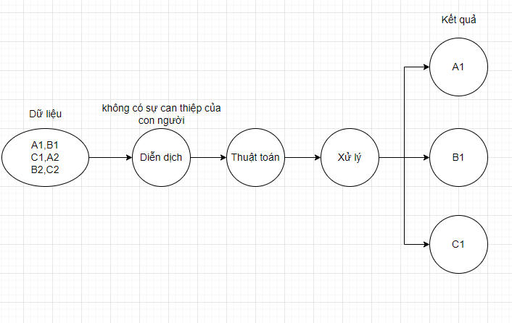
Hình 1-3: Học máy không giám sát

1.1.2.3 Học tăng cường (Reinforcement Learning - RL)
- Là mô hình hoặc agent tương tác với một môi trường và học từ những tương tác đó để đưa ra các hành động để đạt được mục tiêu cụ thể.
- Học tăng cường được sử dụng để giải quyết các vấn đề liên quan đến việc ra quyết định tuần tự trong môi trường động.
- Agent và Environment:
+ RL tập trung vào tương tác giữa một "agent" và môi trường.
+ Agent là mô hình máy tính hoặc thực thể có khả năng ra quyết định và thực hiện các hành động.
+ Môi trường bao gồm tất cả những gì agent tương tác với ngoại trừ nó.
+ Môi trường có thể là thế giới thực, một trò chơi, hoặc bất kỳ hệ thống nào cần ra quyết định và thực hiện hành động.
- Hệ thống thưởng:
Trong RL, để đánh giá hiệu suất của agent, một hệ thống thưởng được xác định. Mỗi lần agent thực hiện một hành động, môi trường trả về một thưởng dựa trên kết quả của hành động đó. Mục tiêu của agent là tối đa hóa tổng thưởng thu được trong một chuỗi hành động.
- Chuỗi Thời Gian: Mỗi bước là một "chuỗi thời gian" và bao gồm các phần tử như việc agent quan sát trạng thái môi trường, thực hiện hành động, nhận thưởng, và cập nhật trạng thái.
- Chuỗi Trạng Thái: Trạng thái của môi trường là một biểu đồ tóm tắt về tình hình của môi trường tại mỗi thời điểm. Chuỗi trạng thái là một loạt các trạng thái qua thời gian, mô tả diễn biến của môi trường.
- Chuỗi Hành Động :
+ Hành động (action) của agent là các quyết định mà nó thực hiện tại mỗi bước thời gian.
+ Chuỗi hành động là một loạt các hành động qua thời gian, quyết định cách agent tương tác với môi trường.
- Chuỗi Thưởng:
+ Chuỗi thưởng là một loạt các giá trị thưởng mà agent thu được sau mỗi hành động.
+ Mục tiêu của agent là tối đa hóa tổng thưởng qua thời gian.
- Chuỗi Chính Sách:
+ Chính sách là một chiến lược xác định cách agent chọn hành động dựa trên trạng thái hiện tại của môi trường.
+ Một chuỗi chính sách mô tả cách agent thay đổi cách thức lựa chọn hành động qua thời gian.
- Mục tiêu tối ưu:
+ Mục tiêu của học tăng cường là tìm ra chính sách tối ưu mà tối đa hóa tổng thưởng thu được bởi agent qua thời gian.
+ Các thuật toán RL hoạt động để cải thiện chính sách của agent để đạt được mục tiêu này.

1.1.3 Ứng dụng của học máy.
- Xử lý hình ảnh và thị giác máy tính.
- Xử lý ngôn ngữ tự nhiên.
- Tư duy tự động và trí tuệ nhân tạo.
- Dự đoán và dự báo.
- Y học và chăm sóc sức khỏe.
- Quảng cáo trực tuyến và e-commerce.
- Khoa học và nghiên cứu.
- Quản lý tài chính và ngân hàng.
- Công nghiệp và sản xuất.
- Phát triển trò chơi.
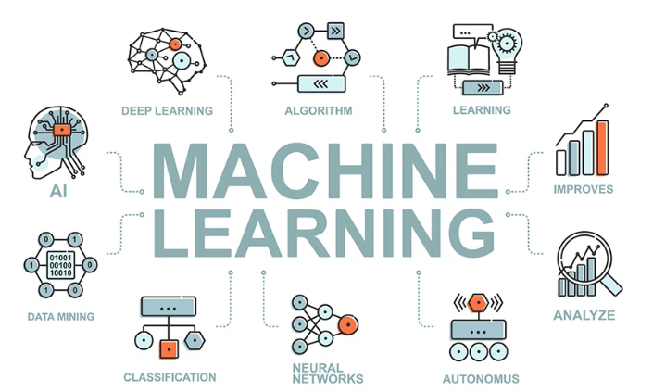
Hình 1-4: Ứng dụng của học máy

1.1.4 Ưu điểm và nhược điểm
- Ưu điểm
+ Khả năng học từ dữ liệu.
+ Tự động hóa quá trình quyết định.
+ Tái sử dụng và mở rộng dễ dàng.
+ Xử lý dữ liệu lớn.
+ Cải thiện hiệu suất.
- Nhược điểm
+ Cần một lượng lớn dữ liệu huấn luyện để tạo ra mô hình chính xác và hiệu quả.
+ Phụ thuộc vào chất lượng dữ liệu.
+ Khó để giải thích cách chúng ra quyết định.
+ Đòi hỏi sự quản lý và bảo trì liên tục.
+ Hoạt động trong phạm vi giới hạn.

1.2 Các loại hồi quy

1.2.1 Hồi quy tuyến tính
- Hồi quy tuyến tính (Linear Regression) là một mô hình được xây dựng dựa trên mối quan hệ tuyến tính giữa biến độc lập và biến phụ thuộc.
- Mô hình hồi quy tuyến tính giả định rằng có một mối quan hệ tuyến tính giữa biến độc lập và biến phụ thuộc, và cố gắng tìm ra đường thẳng (trong trường hợp hồi quy tuyến tính đơn biến) hoặc siêu mặt phẳng (trong trường hợp hồi quy tuyến tính đa biến) tốt nhất để khớp với dữ liệu.
- Biến độc lập là biến mà bạn nghiên cứu hoặc sử dụng để dự đoán biến phụ thuộc.
- Biến phụ thuộc là biến mà bạn muốn dự đoán hoặc mô hình hóa dựa trên biến độc lập.
- Công thức tổng quát của mô hình hồi quy tuyến tính cho một biến độc lập là:
y = β0 + β1*x + ε
Trong đó, y là biến phụ thuộc, x là biến độc lập, β0 và β1 là các hệ số của mô hình, và ε là sai số ngẫu nhiên.
- Hệ số hồi quy:
+ β0 là hệ số góc (intercept) và đại diện cho giá trị y khi x = 0.
+ β1 là hệ số góc và thể hiện mức độ thay đổi của y khi x tăng lên một đơn vị.
+ β0 và β1 được tối ưu hóa dựa trên dữ liệu huấn luyện để tạo ra mô hình tốt nhất.
- Sai số ngẫu nhiên (ε):
+ ε là sai số ngẫu nhiên trong mô hình, đại diện cho sự biến đổi ngẫu nhiên của y mà mô hình không thể giải thích.
+ Giả định rằng ε tuân theo phân phối chuẩn với mean bằng 0, tức là ε ~ N(0, σ²) với σ² là phương sai của ε.
- Ước tính hệ số hồi quy:
+ Để ước tính hệ số hồi quy β0 và β1, phương pháp thường được sử dụng là phương pháp bình phương tối thiểu (Least Squares Method). Nhiệm vụ của nó là tìm giá trị β0 và β1 sao cho tổng bình phương của sai số (squared error) là nhỏ nhất.
+ Có thể sử dụng công thức sau để tính hệ số hồi quy:
β1 = Σ((xi - x̄) * (yi - ȳ)) / Σ((xi - x̄)²)
β0 = ȳ - β1 * x̄
Trong đó, x̄ là giá trị trung bình của x và ȳ là giá trị trung bình của y.
- Đánh giá hiệu suất mô hình:
+ Để đánh giá hiệu suất của mô hình hồi quy tuyến tính, thường sử dụng các độ đo như sai số trung bình (mean squared error), sai số tuyệt đối trung bình (mean absolute error), hệ số xác định (R-squared), và t-test.
+ R-squared (R²) thể hiện phần trăm biến thiên trong biến phụ thuộc được giải thích bởi biến độc lập. R-squared càng cao thì mô hình càng tốt.
- Ưu điểm
+ Đơn giản và dễ triển khai.
+ Tính toán hiệu quả.
+ Phân tích thống kê.
+ Sử dụng rộng rãi trong nhiều lĩnh vực.
- Nhược điểm
+ Bị ảnh hưởng bởi dữ liệu nhiễu.
+ Giới hạn đối với biến độc lập.
+ Không biễu diễn được các mô hình phức tạp.
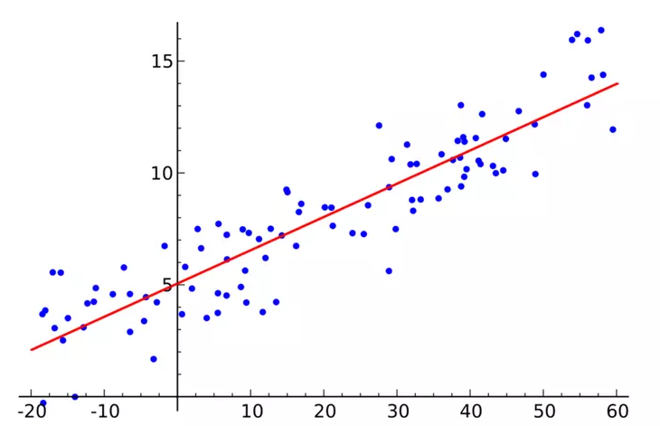
Hình 1-5: Hồi quy tuyến tính

1.2.2 Hồi quy k-nearest neighbors
- Hồi quy k-nearest neighbors (k-NN) là một thuật toán hồi quy được sử dụng để dự đoán giá trị liên tục của một biến phụ thuộc dựa trên các biến độc lập.
- Nguyên tắc hoạt động:
+ Hồi quy k-NN hoạt động bằng cách tìm k điểm dữ liệu gần nhất (các hàng xóm) với điểm dữ liệu mới mà bạn muốn dự đoán.
+ Sau đó, nó sử dụng giá trị trung bình hoặc trọng số của các điểm hàng xóm này để dự đoán giá trị của biến phụ thuộc cho điểm dữ liệu mới.
- Lựa chọn giá trị k:
+ Giá trị k là số lượng hàng xóm mà bạn muốn sử dụng để dự đoán. Lựa chọn k là một phần quan trọng của việc sử dụng hồi quy k-NN.
+ Khi k nhỏ (ví dụ: k = 1), mô hình sẽ có độ nhạy cao đối với nhiễu và có thể gây overfitting.
+Khi k lớn, mô hình sẽ có độ nhạy thấp đối với nhiễu và có thể gây underfitting.
- Phép đo khoảng cách (distance metric):
+ Để xác định các hàng xóm gần nhất, bạn cần sử dụng một phép đo khoảng cách như khoảng cách Euclidean, khoảng cách Manhattan, hay khoảng cách Mahalanobis.
+ Phép đo khoảng cách quyết định cách tính toán khoảng cách giữa các điểm dữ liệu và có thể ảnh hưởng đến hiệu suất của mô hình.
- Dự đoán:
+ Sau khi xác định được k hàng xóm gần nhất, bạn có thể dự đoán giá trị của biến phụ thuộc cho điểm dữ liệu mới.
+ Trong hồi quy k-NN, một dự đoán thông thường là trung bình của giá trị biến phụ thuộc của các hàng xóm (với kết quả có thể được làm tròn nếu cần).
- Trọng số hàng xóm (weighted k-NN):
+ Trong một biến thể của k-NN, bạn có thể sử dụng trọng số khác nhau cho các hàng xóm dựa trên khoảng cách của chúng đến điểm dữ liệu mới. Các hàng xóm gần hơn có trọng số cao hơn trong việc dự đoán.
- Ưu điểm
+ Thuật toán đơn giản, dễ dàng triển khai.
+ Độ phức tạp tính toán nhỏ.
+ Xử lý tốt với tập dữ liệu nhiễu
- Nhược điểm
+ Với K nhỏ dễ gặp nhiễu dẫn tới kết quả đưa ra không chính xác.
+ Cần nhiều thời gian để thực hiện do phải tính toán khoảng cách với tất cả các đối tượng trong tập dữ liệu.
+ Cần chuyển đổi kiểu dữ liệu thành các yếu tố định tính.

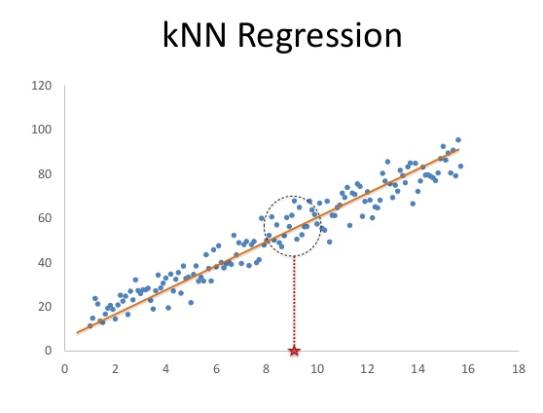
Hình 1-6 :Hồi quy k-nearest neighbors

1.2.3 Hồi quy logistic
- Hồi quy logistic, còn được gọi là hồi quy tuyến tính nhị phân, là một thuật toán học có giám sát được sử dụng để dự đoán xác suất của một biến phụ thuộc rời rạc hoặc nhị phân dựa trên các biến độc lập.
- Có hai loại hồi quy logistic chính:
+ Hồi quy logistic nhị phân (Binomial Logistic Regression): Được sử dụng khi biến phụ thuộc chỉ có hai lớp hoặc giá trị nhị phân. Mục tiêu của hồi quy logistic nhị phân là dự đoán xác suất rơi vào một lớp hoặc giá trị nhị phân.
+ Hồi quy logistic đa phân (Multinomial Logistic Regression): Được sử dụng khi biến phụ thuộc có hơn hai lớp hoặc giá trị rời rạc. Mục tiêu của hồi quy logistic đa phân là dự đoán xác suất rơi vào từng lớp hoặc giá trị rời rạc.
- Cả hai loại hồi quy logistic đều sử dụng hàm logistic để ước lượng xác suất và áp dụng các phương pháp tối ưu để tìm ra các hệ số tốt nhất cho mô hình.
- Bài toán phân loại:
+ Hồi quy logistic thường được sử dụng cho các bài toán phân loại, trong đó biến phụ thuộc là một biến phân loại hoặc nhị phân (có hai lớp).
+ Mục tiêu là dự đoán xác suất rơi vào một trong hai lớp dựa trên các biến độc lập.
- Hàm Logistic (Logistic Function):
+ Hồi quy logistic sử dụng hàm logistic để biểu diễn mối quan hệ giữa biến độc lập và xác suất phân loại:
p(Y=1|X) = 1 / (1 + exp(-z))
Trong đó:
+ p(Y=1|X) là xác suất để biến phụ thuộc (Y) bằng 1 dựa trên các biến độc lập (X).
+ z = β0 + β1X1 + β2X2 + ... + βn*Xn là hàm tuyến tính của các biến độc lập, với β0, + β1, β2, ..., βn là các hệ số của mô hình.
- Hệ số hồi quy (Regression Coefficients):
+ Như trong hồi quy tuyến tính, hồi quy logistic cũng có các hệ số hồi quy (β0, β1, β2, ..., βn).
+ Điều này cho phép mô hình học cách tối ưu hóa hệ số để phù hợp với dữ liệu huấn luyện và dự đoán xác suất phân loại.
- Hồi quy tuyến tính vs. Hồi quy logistic:
+ Hồi quy tuyến tính được sử dụng cho biến phụ thuộc liên tục, trong khi hồi quy logistic được sử dụng cho biến phụ thuộc phân loại.
+ Hàm logistic trong hồi quy logistic biểu diễn xác suất và nằm trong khoảng [0, 1], trong khi hồi quy tuyến tính không có giới hạn này.
- Đánh giá hiệu suất:
+ Để đánh giá hiệu suất của mô hình hồi quy logistic, thường sử dụng các độ đo như ma trận nhầm lẫn (confusion matrix), độ chính xác (accuracy), độ nhạy (sensitivity), độ đặc hiệu (specificity), và đường cong ROC (ROC curve).
- Ưu điểm
+ Đơn giản và dễ triển khai.
+ Dự đoán xác suất của biến phụ thuộc rơi vào từng lớp hoặc giá trị nhị phân.
+ Cho phép phân loại các quan sát vào các lớp hoặc giá trị rời rạc hoặc nhị phân.
+ Khả năng xử lý biến độc lập.
- Nhược điểm
+ Nhạy cảm với dữ liệu nhiễu.
+ Khó xử lý dữ liệu thiếu.
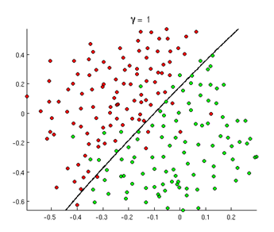
Hình 1-7: Hồi quy logistic

1.2.4 Hồi quy Đa thức
- Hồi quy Đa thức (Polynomial Regression) là một phương pháp hồi quy mở rộng của hồi quy tuyến tính, trong đó mô hình được phát triển bằng cách thêm các biến đa thức của biến độc lập vào mô hình. Điều này cho phép mô hình khớp với các mối quan hệ phi tuyến giữa biến độc lập và biến phụ thuộc.
- Trong hồi quy Đa thức, các biến độc lập được biến đổi thành các biến đa thức bằng cách bình phương, lập phương hoặc nhân các biến độc lập với nhau. Sau đó, các biến đa thức này được sử dụng để xây dựng mô hình hồi quy tuyến tính.
- Mô hình hồi quy đa thức:
+ Mô hình hồi quy đa thức giả định một mối quan hệ phi tuyến tính giữa biến độc lập (x) và biến phụ thuộc (y) dưới dạng một đa thức của x.
+ Công thức tổng quát của mô hình hồi quy đa thức có dạng:
y = β0 + β1*x + β2*x^2 + ... + βn*x^n + ε
+Trong đó, y là biến phụ thuộc, x là biến độc lập, β0, β1, β2, ..., βn là các hệ số của mô hình, n là bậc của đa thức, và ε là sai số ngẫu nhiên.
- Bậc của đa thức (Polynomial Degree):
+ Bậc của đa thức (n) là một siêu tham số quan trọng trong mô hình hồi quy đa thức. Nó xác định mức độ phức tạp của đa thức và quyết định mức độ linh hoạt của mô hình.
Khi n lớn, mô hình có khả năng tìm ra các mối quan hệ phức tạp hơn giữa biến độc lập và biến phụ thuộc, nhưng cũng có nguy cơ overfitting.
+ Khi n nhỏ, mô hình đơn giản hóa, nhưng có thể không đủ linh hoạt để mô hình hóa mối quan hệ thực sự giữa các biến.
- Ước tính hệ số hồi quy:
+ Để ước tính các hệ số hồi quy (β0, β1, β2, ..., βn), thường sử dụng phương pháp bình phương tối thiểu (Least Squares Method).
+ Công thức tối ưu hóa dựa trên việc tối thiểu hoá tổng bình phương sai số (squared error) giữa giá trị dự đoán và giá trị thực tế.
- Hiệu suất mô hình:
+ Để đánh giá hiệu suất của mô hình hồi quy đa thức, thường sử dụng các độ đo như sai số trung bình (mean squared error), sai số tuyệt đối trung bình (mean absolute error), và R-squared (R²).
- Ưu điểm
+ Có thể khớp với các mô hình phức tạp hơn.
+ Có thể điều chỉnh độ phức tạp của mô hình.
- Nhược điểm
+ Dễ bị overfitting.
+ Khó khăn trong việc giải thích.
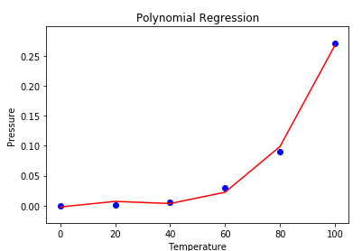
Hình 1-8: Hồi quy Đa thức

1.3 Python

1.3.1 Python là gì ?
- Python là một ngôn ngữ lập trình máy tính mạnh mẽ và phổ biến.
- Python kế thừa từ ngôn ngữ ABC, được xếp vào loại “ngôn ngữ kịch bản”.
- Được tạo ra vào những năm 1990 bởi Guido van Rossum, Python đã trở thành một trong những ngôn ngữ lập trình phổ biến nhất trên thế giới và được sử dụng rộng rãi trong nhiều lĩnh vực khác nhau.

Hình 1-9: Python là gì

1.3.2 Một số đặc điểm của python
- Phong Phú:
+ Python là một ngôn ngữ linh hoạt với khả năng khai báo biến tự nhiên và động.
+ Ta có thể dễ dàng thay đổi kiểu dữ liệu của biến và sử dụng chúng trong nhiều ngữ cảnh khác nhau, điều này rất hữu ích trong quá trình phát triển và vận hành hệ thống.
- Nhiều Phép Tính Cấp Cao:
+ Python cung cấp nhiều phép tính cấp cao được tích hợp sẵn, giúp ta thực hiện các phép tính phức tạp một cách dễ dàng.
+ Rất hữu ích khi ta cần thực hiện các tính toán và xử lý dữ liệu trong quá trình vận hành hệ thống.
- Thông Dịch:
+ Python thường được thông dịch thay vì biên dịch, điều này có thể giúp ta viết và thử nghiệm code một cách nhanh chóng.
+ Đặc biệt hữu ích trong môi trường DevOps khi ta cần điều chỉnh và kiểm tra các tác vụ một cách linh hoạt.
+Trong ngôn ngữ lập trình thông dịch, một phần mềm gọi là "interpreter" (bộ thông dịch) được sử dụng để đọc mã nguồn và thực hiện từng câu lệnh một. Interpreter đọc và thực hiện mã nguồn dòng code này sau dòng code khác mà không cần biên dịch trước.
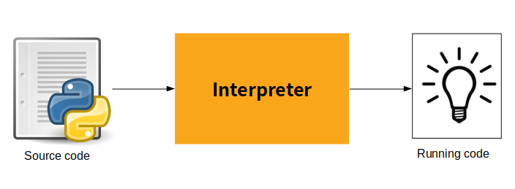
Hình 1-10: Bộ thông dịch

- Python là một ngôn ngữ mã nguồn mở, điều này có nghĩa là bạn có quyền sửa đổi và tùy chỉnh mã nguồn của nó để phù hợp với nhu cầu cụ thể của dự án DevOps.


Hình 1-11: Mã nguồn mở

- Python hỗ trợ cả hướng thủ tục và hướng đối tượng. Điều này cho phép bạn sử dụng phong cách lập trình phù hợp nhất với dự án của bạn, có thể là hướng đối tượng cho việc quản lý trạng thái của hệ thống hoặc hướng thủ tục cho việc viết các tác vụ ngắn gọn và tự động hóa.
- Python hỗ trợ module và package, cho phép bạn chia nhỏ mã nguồn thành các phần nhỏ hơn để quản lý dự án một cách hiệu quả. Điều này cực kỳ hữu ích trong môi trường DevOps khi bạn cần duy trì và mở rộng các thành phần của hệ thống.


Hình 1-12: Miêu tả module và package

- Python sử dụng xử lý lỗi bằng cách sử dụng ngoại lệ , giúp bạn quản lý và báo cáo các lỗi một cách dễ dàng trong quá trình vận hành hệ thống.

Hình 1-13: Xử lý ngoại lệ

- Python có khả năng tương tác với các module và thư viện viết bằng ngôn ngữ lập trình khác nhau. Điều này giúp bạn tích hợp các phần mềm và dịch vụ khác nhau vào môi trường DevOps của bạn.

1.3.3 Ưu điểm và nhược điểm của Python
- Ưu Điểm Của Python:
+ Có cú pháp rất đơn giản và gần giống với ngôn ngữ tự nhiên, làm cho nó dễ đọc và dễ viết, giúp tạo ra mã nguồn dễ bảo trì và sửa lỗi.
+ Có một cộng đồng lớn và phong phú, giúp giảm thời gian phát triển và tăng hiệu suất làm việc.
+ Có khả năng thực hiện nhiều loại tác vụ khác nhau, từ phát triển web, xử lý dữ liệu, trí tuệ nhân tạo, đến viết mã máy tính đơn giản.
+ Hỗ trợ lập trình hướng đối tượng, cho phép ta tổ chức mã nguồn vào các đối tượng và lớp.
+ Thường được sử dụng trong lĩnh vực trí tuệ nhân tạo (AI) và machine learning (học máy) và có nhiều thư viện mạnh mẽ như TensorFlow, PyTorch, và scikit-learn để giúp giải quyết các vấn đề phức tạp.
- Nhược Điểm Của Python:
+ Thường chậm hơn so với các ngôn ngữ lập trình biên dịch như C++ vì nó là ngôn ngữ thông dịch và có kiểu dữ liệu động.
+ Có thể hạn chế trong việc xử lý tài nguyên cao cấp như trình điều khiển phần cứng và thời gian thực.
+ Kiểu dữ liệu động của Python có thể gây nhầm lẫn và sai sót trong trường hợp không kiểm soát được.
+ Không hoàn hảo cho việc viết mã chạy song song hoặc dọc dòng, điều này có thể ảnh hưởng đến hiệu năng trong các ứng dụng đòi hỏi tính toàn vẹn của dữ liệu.
+ Không phải lúc nào cũng dễ nhúng vào các ứng dụng có hiệu suất cao hoặc nhúng.

Hình 1-14: Ưu điểm và nhược điểm của Python

CHƯƠNG 2

PHÂN TÍCH YÊU CẦU

2.1 Yêu cầu đề bài
Dùng hồi quy tuyến tính để xuất ra điểm thực và điểm dự đoán của điểm của các môn toán, văn, anh dựa trên data của 1 trường học.

2.2 Phân tích yêu cầu đề bài
1. Chuẩn bị dữ liệu: Thu thập dữ liệu về điểm số của các môn Toán, Văn, Anh từ một trường học. Dữ liệu này bao gồm các điểm số thực và điểm số dự đoán của các môn học.
- Tiền xử lý dữ liệu: Kiểm tra và xử lý các giá trị thiếu, ngoại lệ hoặc không hợp lệ trong dữ liệu. Nếu cần, thực hiện biến đổi dữ liệu như chuẩn hóa, mã hóa các biến phân loại, ….
- Chia dữ liệu: Chia dữ liệu thành tập dữ liệu huấn luyện và tập dữ liệu kiểm tra. Tập dữ liệu huấn luyện được sử dụng để xây dựng mô hình hồi quy tuyến tính, trong khi tập dữ liệu kiểm tra được sử dụng để đánh giá hiệu suất của mô hình.
- Xây dựng mô hình hồi quy tuyến tính: Sử dụng thư viện sklearn để xây dựng mô hình hồi quy tuyến tính trên tập dữ liệu huấn luyện. Mô hình sẽ học mối quan hệ tuyến tính giữa các biến độc lập (điểm các môn học) và biến phụ thuộc (điểm dự đoán).
- Đánh giá mô hình: Sử dụng các độ đo như RMSE (độ lỗi trung bình bình phương) và R^2 (hệ số xác định) để đánh giá hiệu suất của mô hình trên tập dữ liệu kiểm tra. Điều này giúp đánh giá khả năng dự đoán của mô hình và độ chính xác của nó.
- Xuất ra điểm thực và điểm dự đoán: Với mô hình đã xây dựng, ta có thể sử dụng nó để dự đoán điểm dự đoán của các môn học dựa trên điểm các môn học thực tế. Kết quả này có thể được xuất ra để phân tích và sử dụng trong việc đánh giá học sinh hoặc các mục đích khác.

CHƯƠNG 3

XÂY DỰNG MÔ HÌNH

3.1 Các bước thực hiện mô hình
- Bước 1: Thu thập Dữ liệu.
+ Thu thập dữ liệu về điểm số của học sinh trong các môn Toán, Văn, và Anh từ file data.xlsx.
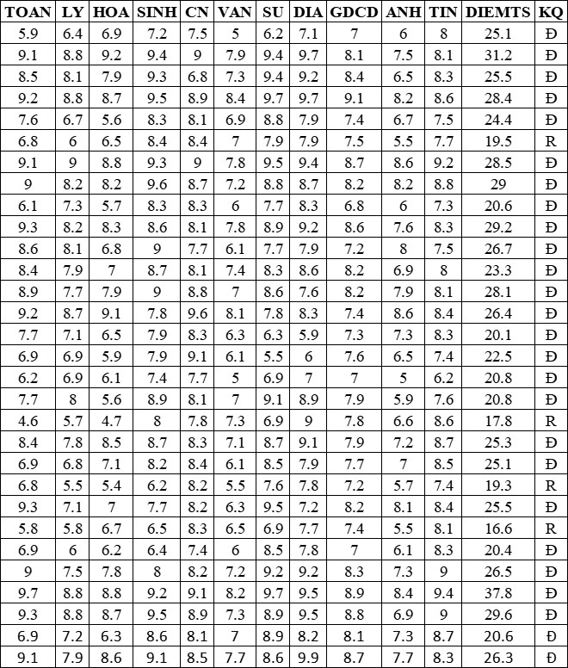
Hình 3-1: Dữ liệu về file data

+ Dữ liệu bao gồm các biến đầu vào và biến đầu ra.
- Bước 2: Tiền xử lý Dữ liệu.
+ Kiểm tra dữ liệu để xác định và xử lý các giá trị thiếu .
+ Chuẩn hóa hoặc biến đổi dữ liệu để đảm bảo đáp ứng các giả định của hồi quy tuyến tính.
- Bước 3: Chia Dữ liệu.
Chia tập dữ liệu thành hai phần: tập huấn luyện và tập kiểm tra.
+ Tập huấn luyện được sử dụng để huấn luyện mô hình.
+ Tập kiểm tra được sử dụng để đánh giá hiệu suất của mô hình.
- Bước 4: Xây dựng và huấn luyện Mô hình Hồi Quy Tuyến Tính.
+Sử dụng thư viện scikit-learn để xây dựng mô hình hồi quy tuyến tính ‘model = LinearRegression()’, ’model.fit(X, Y)’.
- Bước 5: Đánh Giá Mô hình.
+ Sử dụng tập kiểm tra để đánh giá hiệu suất của mô hình bằng các độ đo như Mean Squared Error và R-squared.
- Bước 6: Sử Dụng Mô hình để Dự Đoán.

3.2 Các thư viện sử dụng
1. `matplotlib`: Thư viện này được sử dụng để tạo và điều khiển đồ thị trong Python.
2. `sklearn`: Thư viện này cung cấp các công cụ và thuật toán cho việc phân tích và mô hình hóa dữ liệu, bao gồm cả linear regression (hồi quy tuyến tính).
3. `pandas`: Thư viện này cung cấp các công cụ và cấu trúc dữ liệu để làm việc với dữ liệu dạng bảng, giúp xử lý và phân tích dữ liệu dễ dàng hơn.
4. `numpy`: Thư viện này cung cấp các công cụ và cấu trúc dữ liệu để làm việc với mảng đa chiều và thực hiện các phép toán số học trên dữ liệu.
5. `ExcelWriter` và `ExcelFile` từ `pandas`: Các lớp này được sử dụng để ghi và đọc dữ liệu từ file Excel.
6. `math`: Thư viện này cung cấp các hàm toán học cơ bản.
7. `mean_squared_error` từ `sklearn.metrics`: Hàm này được sử dụng để tính toán độ đo sai số bình phương trung bình giữa các giá trị dự đoán và giá trị thực tế.
8. `plt` từ `matplotlib.pyplot`: Đây là một giao diện cho các hàm tạo đồ thị của thư viện matplotlib.
9. `r2_score` từ `sklearn.metrics`: Hàm này được sử dụng để tính toán hệ số xác định R^2, một độ đo cho mô hình hồi quy.
10.`seaborn`: Thư viện này cung cấp các công cụ và giao diện phức tạp hơn cho việc tạo và điều chỉnh đồ thị, giúp tạo ra các biểu đồ trực quan và hấp dẫn.

3.3 Quy trình thực hiện mô hình
- Bước 1 : Khai báo các thư viện.
- Bước 2 : Đọc và xuất dự liệu trong file.
- Bước 3 : Tạo ra 1 mảng chứa cột điểm mà chúng ta muốn dự đoán.
- Bước 4 : Khởi tạo 1 đối tượng mô hình quy hồi tuyến tính từ thư viện sklearn.
- Bước 5 : Huấn luyện mô hình quy hồi tuyến tính bằng cách sử dụng X và Y.
- Bước 6 : Tạo 1 dòng in ra hệ số điều chỉnh của mô hình quy hồi tuyến tính.
- Bước 7 : Tính toán sai số giữa giá trị dự đoán. Sử dụng mô hình đã huấn luyện để dự đoán giá trị của biến phụ thuộc dựa trên đặc trưng X. Tính toán và in ra giá trị của hệ số xác định giữa giá trị thực và giá trị dự đoán. Và in ra.
- Bước 8 : Vẽ biểu đồ scatter của điểm thực. Và dùng plot để vẽ đường của điểm dự đoán. Và in ra biểu đồ.
- Bước 9 : Vẽ biểu đồ cho điểm Toán.
- Bước 10 : Vẽ biểu đồ cho điểm Văn.
- Bước 11 : Vẽ biểu đồ cho điểm Anh.

CHƯƠNG 4

KẾT QUẢ THỰC NGHIỆM

- Bước 1 : Khai báo các thư viện.
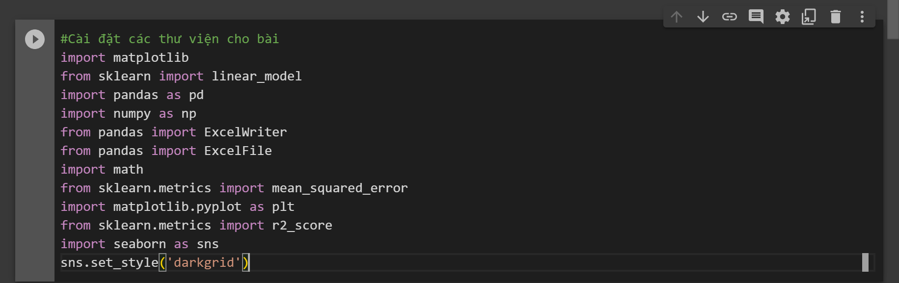
Hình 4-1: Khai báo thư viện sử dụng

- Bước 2 : Đọc và xuất dự liệu trong file.
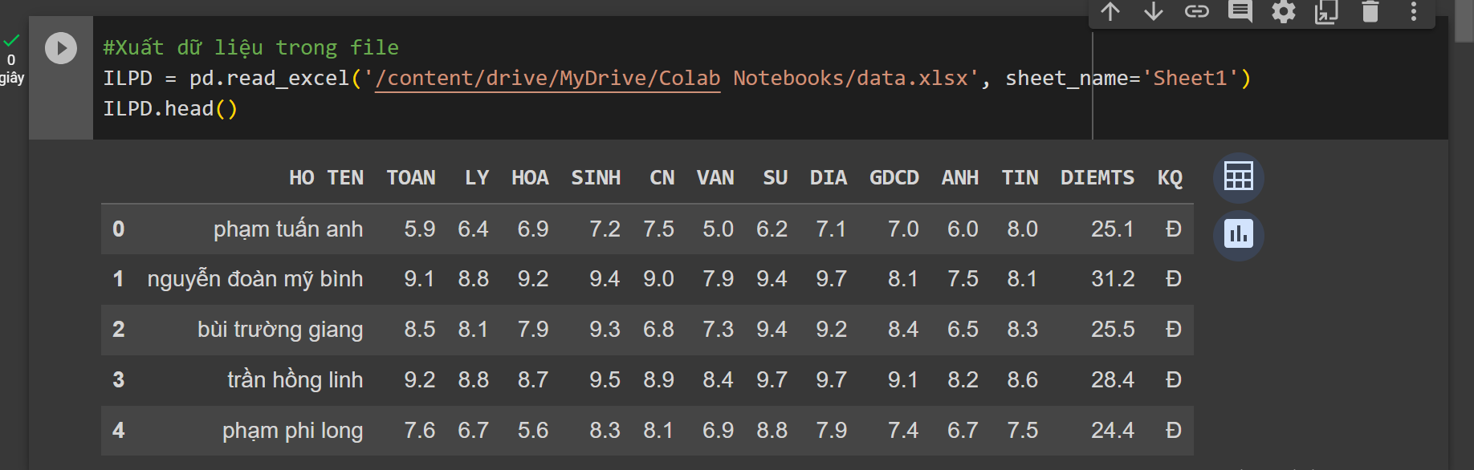
Hình 4-2 : Xuất dữ liệu trong file

- Bước 3 : Tạo ra 1 mảng chứa cột điểm mà chúng ta muốn dự đoán.
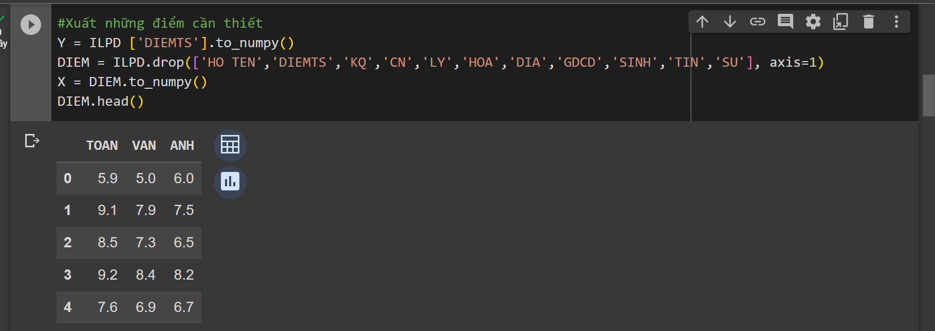
Hình 4-3: Lọc những dữ liệu cần thiết

- Bước 4 : Khởi tạo 1 đối tượng mô hình quy hồi tuyến tính từ thư viện sklearn.
- Bước 5 : Huấn luyện mô hình quy hồi tuyến tính bằng cách sử dụng X và Y.
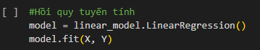
Hình 4-4: Mô hình hồi quy tuyến tính

- Bước 6 : Tạo 1 dòng in ra hệ số điều chỉnh của mô hình quy hồi tuyến tính.
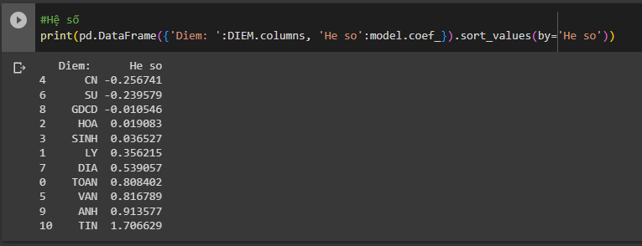
Hình 4-5: Hệ số

- Bước 7 : Tính toán sai số giữa giá trị dự đoán. Sử dụng mô hình đã huấn luyện để dự đoán giá trị của biến phụ thuộc dựa trên đặc trưng X. Tính toán và in ra giá trị của hệ số xác định giữa giá trị thực và giá trị dự đoán. Và in ra.
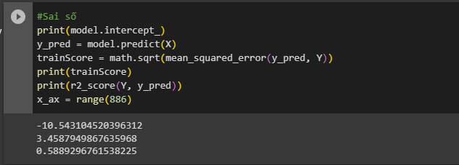
Hình 4-6: Sai số

- Bước 8 : Vẽ biểu đồ scatter của điểm thực. Và dùng plot để vẽ đường của điểm dự đoán. Và in ra biểu đồ.
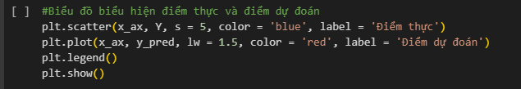
Hình 4-7: Vẽ biểu đồ điểm thực và điểm dự đoán

- Bước 9 : Vẽ biểu đồ cho điểm Toán.
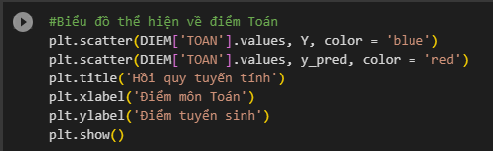
Hình 4-8: Vẽ biểu đồ điểm thực và điểm dự đoán của môn Toán

- Bước 10 : Vẽ biểu đồ cho điểm Văn.
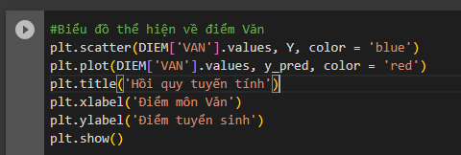
Hình 4-9: Vẽ biểu đồ điểm thực và điểm dự đoán của môn Văn

- Bước 11 : Vẽ biểu đồ cho điểm Anh.
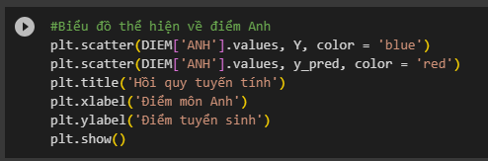
Hình 4-10: Vẽ biểu đồ điểm thực và điểm dự đoán của môn Anh

CHƯƠNG 5

KẾT LUẬN VÀ HƯỚNG PHÁT TRIỂN

5.1 Kết quả đạt được

5.1.1 Kết quả mô hình

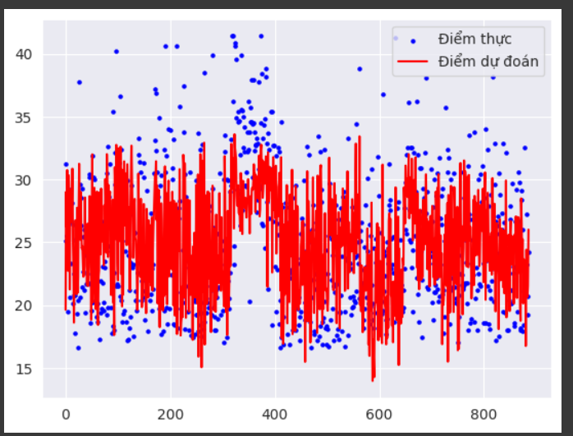
Hình 5-1: Biểu đồ điểm thực và điểm dự đoán

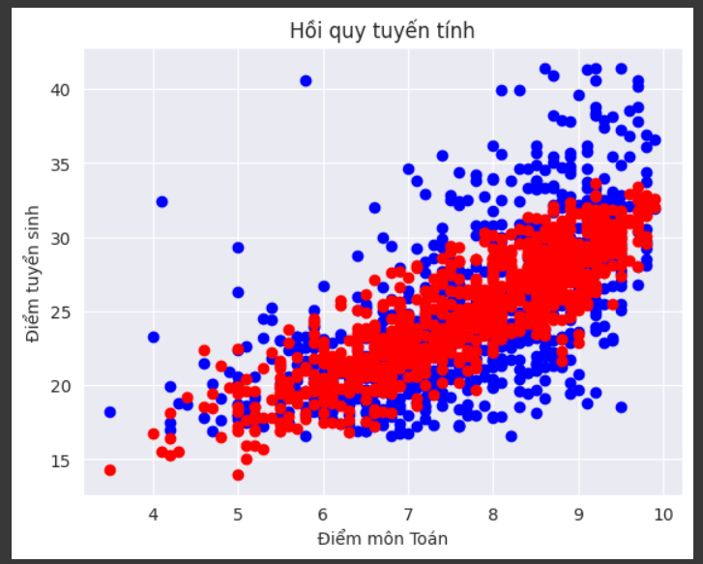
Hình 5-2: Biểu đồ điểm thực và điểm dự đoán của môn Toán

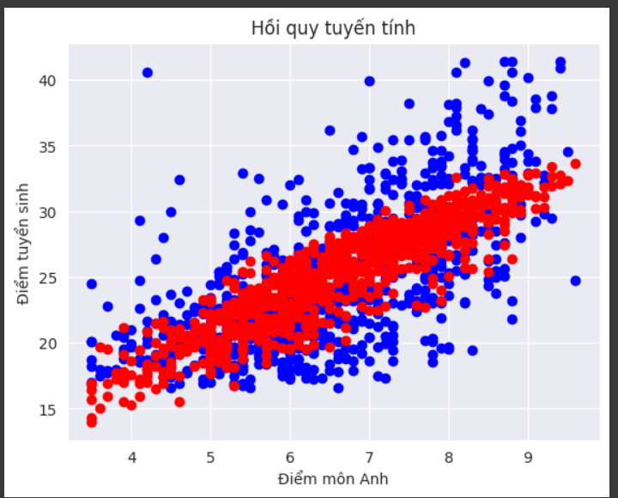
Hình 5-3: Biểu đồ điểm thực và điểm dự đoán của môn Anh

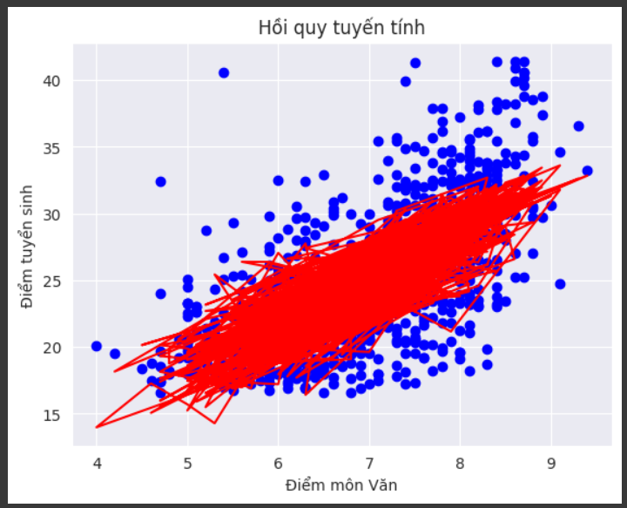
Hình 5-4: Biểu đồ điểm thực và điểm dự đoán của môn Văn

5.1.2 Đánh giá kết quả
- Các hệ số này cho biết đối với mỗi biến đầu vào, giá trị càng cao thì tác động lên giá trị dự đoán càng lớn.
- Giá trị RMSE càng thấp, mô hình càng chính xác. Nó cho biết khoảng cách trung bình giữa giá trị thực tế và giá trị dự đoán.
- Giá trị R^2 nằm trong khoảng 0 đến 1. Giá trị càng gần 1, mô hình càng phù hợp. Nó cho biết tỷ lệ phần trăm biến thiên của biến phụ thuộc mà mô hình có thể giải thích.
- Nếu RMSE thấp và R^2 cao, điều này cho thấy mô hình có khả năng dự đoán tốt. Tuy nhiên, nếu RMSE cao và R^2 thấp, cho thấy mô hình có khả năng đưa ra dự đoán không chính xác.

5.2 Hạn chế của đề tài
- Hồi quy tuyến tính giả định rằng có mối quan hệ tuyến tính giữa biến độc lập và biến phụ thuộc. Tuy nhiên, trong thực tế, mối quan hệ có thể không tuyến tính, và hồi quy tuyến tính có thể không phù hợp để mô hình hóa các môn học phức tạp.
- Hồi quy tuyến tính có thể không đủ mạnh để biểu diễn đầy đủ các biến thể và yếu tố ẩn trong dữ liệu học tập của học sinh. Có thể có nhiều yếu tố khác ngoài Toán, Văn, và Anh có thể ảnh hưởng đến kết quả học tập.
- Dữ liệu điểm số của học sinh có thể bị ảnh hưởng bởi các yếu tố nhiễu như sự tương quan giữa các môn học, sự tác động của giảng viên, và các yếu tố xã hội khác. Hồi quy tuyến tính có thể không thể hiện tốt sự phức tạp này.
- Sự không chắc chắn trong quá trình thu thập dữ liệu, ví dụ như sai số trong việc ghi chép điểm số hoặc thiếu sót trong việc thu thập thông tin liên quan đến học sinh, có thể dẫn đến kết quả không chính xác.
- Nếu dữ liệu bị mất hoặc không đầy đủ, hoặc nếu có nhiễu lớn trong dữ liệu, thì mô hình hồi quy tuyến tính có thể không hoạt động hiệu quả.
- Mô hình hồi quy tuyến tính có thể cho kết quả dự đoán với hiệu suất thấp khi sự biến động giữa điểm thực và điểm dự đoán lớn. Điều này có thể gây nhiễu và làm giảm khả năng sử dụng dự đoán trong thực tế.

5.3 Hướng phát triển
- Sử dụng dữ liệu từ một trường học cụ thể, có thể mở rộng phạm vi nghiên cứu bằng cách thu thập dữ liệu từ nhiều trường học khác nhau. Điều này có thể giúp phát triển một mô hình hồi quy tuyến tính phức tạp hơn, có khả năng dự đoán điểm số ở nhiều trường học khác nhau và phân tích những yếu tố đặc biệt của mỗi trường.
- Có thể phát triển một ứng dụng hoặc công cụ trực tuyến dựa trên mô hình hồi quy tuyến tính của bạn để giúp học sinh, giáo viên hoặc quản lý trường học dự đoán và quản lý điểm số hiệu quả.

TÀI LIỆU THAM KHẢO

- Tuệ Thi (2019), Giáo trình CFA level I, https://vietnambiz.vn/may-hoc-machine-learning-la-gi-ung-dung-thuc-tien-20190923225908014.htm (31/07/2023).
- AWS, Máy học là gì, https://aws.amazon.com/vi/what-is/machine-learning/ (31/07/2023).
- Admin (2022), Ứng dụng thuật toán phân loại Naïve Bayes, https://solieu.vip/ung-dung-thuat-toan-phan-loai-naive-bayes/ (21/08/2023).
- Nguyễn Văn Bằng (2007), Chi tiết máy, NXB Đại học bách khoa Hà Nội, lưu hành nội bộ.
- Khoa CNTT, 2022, CÁC THUẬT TOÁN TRONG MACHINE LEARNING, ĐH Nguyễn Tất Thành, Tp.HCM.
- Khoa CNTT, 2022, Hoi quy, ĐH Nguyễn Tất Thành, Tp.HCM.
- Khoa CNTT, 2022, Bài giảng Nhập môn Trí tuệ nhân tạo, ĐH Nguyễn Tất Thành, Tp.HCM.
- NguyenDuong (2017), Linear Regression - Hồi quy tuyến tính trong Machine Learning,https://viblo.asia/p/linear-regression-hoi-quy-tuyen-tinh-trong-machine-learning-4P856akRlY3/ (30/05/2017).
- Các hình ảnh được sử dụng trong bài được sưu tầm từ : https://www.google.com/

